Elektrisüsteemi kokkuvõte: juuli 2016

24.08.2016

- Juulis kasvas elektritootmine Eestis 46%, samal ajal kui tarbimine jäi eelneva aastaga samale tasemele;
- Kuu kokkuvõttes ületas Eesti elektritoodang sisemaist tarbimist 46% ulatuses. Kuubilanss kujunes 262 GWh ulatuses ülejäägis olevaks;
- Baltikumis kasvas tootmine 13%, tarbimine vähenes 2%. Bilansside puudujääk moodustas kolme riigi peale kokku 574 GWh;
- Põhjamaades langes elektritoodang 7% ja tarbimine 2%. Bilanss osutus 719 GWh ulatuses ülejäägis olevaks.

Eesti sisemaine elektritarbimine jäi tänavu juulis eelneva aastaga samale tasemele, moodustades kokku 572 GWh.
EES elektribilanss, GWh | Juuli 2016 | Juuli 2015 | Muutus %
Võrku sisenenud elekter kokku | 1 103 | 1 091 | 1%
Sisemaine tootmine | 834 | 570 | 46%
sh taastuvenergia | 106,4 | 82,8 | 29%
- tuuleenergia | 37,5 | 41,5 | -10%
- hüdroenergia | 2,1 | 0,7 | 199%
- biomass, biogaas | 66,4 | 40,3 | 65%
Välisliinidelt import | 269 | 520 | -48%
sh füüsiline import | 0 | 48 | -99%
sh füüsiline transiit | 269 | 472 | -43%
Võrku läbinud elekter kokku | 1 103 | 1 091 | 1%
Sisemaine tarbimine võrgukadudega | 572 | 573 | 0%
Välisliinidele eksport | 531 | 518 | 3%
sh füüsiline eksport | 262 | 45 | 478%
sh füüsiline transiit | 269 | 472 | -43%
Bilanss | 262 | -3 | -
Kodumaine elektritootmine kasvas aastases arvestus 46% 834 GWh-ni. Eesti elektrisüsteemi saldo oli 99% tundidest elektrit eksportiv ning kuubilansiks kujunes ülejääk 262 GWh ulatuses. Eesti elektrisüsteemi läbinud transiitvood langesid aastases arvestuses 43%, moodustades kokku 269 GWh. Tootmine fossiilsetest kütustest suurenes 49% ning tootmine taastuvatest allikatest kerkis 29%. Taastuvate lõikes langes tootmine 10% võrra tuuleelektrijaamades, samal ajal kui tootmine hüdroenergiast kolmekordistus ning tootmine biomassist kasvas 65%. Tänavu juulis jaotus taastuvenergiatoodang järgnevalt: 62% toodeti biomassist (sh ka biogaasist), 35% tuulest ja 2% vee toel. Taastuvatest allikatest toodetud elektri osakaal sisemaise tarbimise arvestuses moodustas kokku 16,3% ning taastuvenergia toodangu osakaal üldtoodangust oli 12,8%.
Elektri tootmine ja tarbimine Baltimaades

Baltikumis kokku kasvas eelmise aasta juulikuuga võrreldes elektritootmine 13%, seejuures tarbimine langes 2% võrra. Kolme riigi elektribilansi summaarne defitsiit vähenes 25% 574 GWh-ni. Puudujääk moodustas kolme riigi tarbimisest 30%.

Lätis toodeti tänavu juulis eelmise aastaga võrreldes elektrit 9% rohkem ning toodang moodustas kokku 330 GWh. Läti hüdroelektrijaamade kaskaadi kogutoodang kahekordistus juulis 106 GWh-ni, samal ajal kui tootmine soojuse ja elektri koostootmisjaamades vähenes 23% võrra. Hüdrotoodangu kasvule mõjus positiivselt mullusest veerohkem kuu – selle aasta juulikuus oli keskmine vee juurdevool Daugava jõkke 231 m3/s, 2015. aasta juulis oli see näitaja 115 m3/s. Juulikuu kogu-toodangust 38% pärines soojuse ja elektri koostootmis-jaamadest, hüdroelektrijaamadest tuli 32%, väiksemad (alla 10 MW nimivõimsusega) jaamad andsid 28% ning tuuleelektrijaamade osatähtsuseks kujunes 2%. Elektri-tarbimine kasvas Lätis 1% ning juulikuu elektribilansi saldo kujunes 210 GWh ulatuses defitsiitseks.

Leedu elektrisüsteemis toodeti elektrit 170 GWh ulatuses, mis teeb aastataguse ajaga võrreldes languseks 44%. Elektritarbimine vähenes esialgsetel andmetel 4% võrra 796 GWh-ni. Leedu bilansi defitsiit süvenes 18% 626 GWh-ni. Kohalike elektrijaamade osalus sisemaise tarbimise katmisel oli 21%.

Elektribilansid Baltimaades, GWh | Juuli 2016 | Juuli 2015 | Muutus, Juuli | Muutus Juuniga
Tootmine Eestis | 834 | 570 | 46% | 26%
Tootmine Lätis | 330 | 304 | 9% | -20%
Tootmine Leedus | 170 | 303 | -44% | -30%
Baltikum kokku | 1 335 | 1 177 | 13% | 1%
Tarbimine Eestis | 572 | 573 | 0% | 1%
Tarbimine Lätist | 541 | 538 | 1% | 3%
Tarbimine Leedus | 796 | 833 | -4% | 0%
Baltikum kokku | 1 909 | 1 944 | -2% | 1%
Eesti saldo | 262 | -3 | -10158% | 169%
Läti saldo | -210 | -234 | -10% | 88%
Leedu saldo | -626 | -530 | 18% | 13%
Baltikum kokku | -574 | -767 | -25% | 1%

Joonis 1: Baltikumi füüsilised elektrivood juulis 2016, GWh
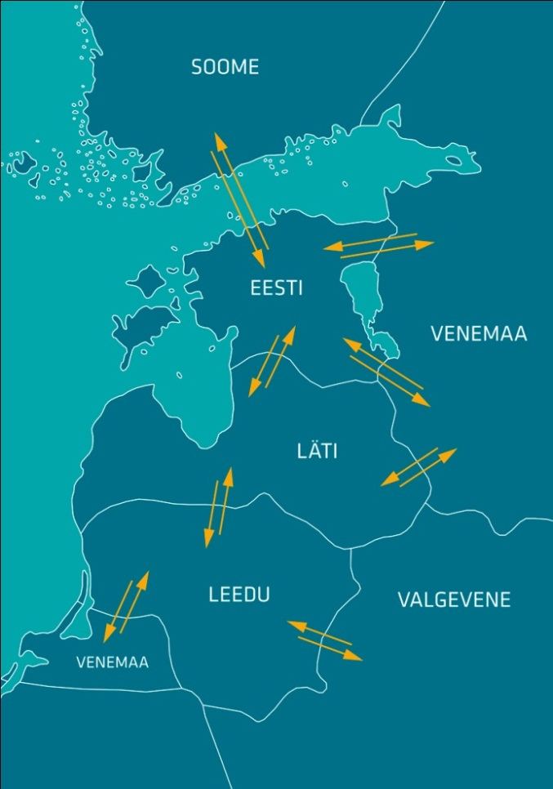
12
11
148
68
53
205
120
66
17

260
394
385
52
73
0
0
Eesti ja Läti ristlõikel esines ülekandevõimsuste piiranguid seoses plaaniliste hooldustöödega Loode-Venemaa ja Läti süsteemides paiknevatel kõrgepinge-liinidel. Juulikuus korraldasid Eesti ja Läti süsteemi-haldurid omavahelises koostöös vastukaubandust kokku 52 tunnil (3,6 GWh ulatuses), mille kulu mõlema jaoks 132 901 EUR. Eesti ja Soome vahel esines päev-ette turu raames ülekandevõimsuste piiranguid perioodil 11. -14. juulil seoses plaaniliste hooldustöödega Püssi konverterjaamas. Piirangu tõttu oli ülekandevõimsus suunal Eestist Soome 58 MW võrra tavapärasest väiksem.
NP kiirete turuteadete (UMM) alusel toimus tootmis-üksuste avariisid Eesti Elektrijaamas 1., 4., 6., 11., 21., 26. ja 31 juulil ning Auvere elektrijaamas 21., 25., 27. ja 31. juulil. Mujal Baltikumis oli lühikest aega avarii tõttu väljas 9. juulil Läti CHP-2 420 MW võimsusega tootmis-plokk. Ülejäänud tootmisvõimsuste väljalülitumised toimusid plaaniliste hooldustööde tarbeks.
Elektri tootmine ja tarbimine Põhjamaades
Põhjamaades vähenes juulikuus elektritootmine eelmise aastaga võrreldes 7% ja tarbimine 2%. Tootmine kasvas Norras ja Taanis 5%, ent langes Rootsis 19% ja Soomes 6%. Tarbimine vähenes Rootsis ja Taanis 3%, Norras 2% ning Soomes 1%. Juulikuu elektribilanss kujunes Põhjamaades 719 GWh ulatuses ülejäägis olevaks. Eelmine aasta samal perioodil olid Põhjamaad 2160 GWh ulatuses ülejäägis.
Elektribilansid Põhjamaades, GWh | Juuli 2016 | Juuli 2015 | Muutus, Juuli | Muutus Juuniga
Tootmine Norras | 10 037 | 9 554 | 5% | -7%
Tootmine Rootsis | 9 743 | 12 071 | -19% | 6%
Tootmine Soomes | 4 426 | 4 720 | -6% | 2%
Tootmine Taanis | 1 629 | 1 550 | 5% | 16%
Põhjamaad kokku | 25 834 | 27 895 | -7% | 0%
Tarbimine Norras | 8 208 | 8 413 | -2% | -3%
Tarbimine Rootsist | 8 636 | 8 937 | -3% | -5%
Tarbimine Soomes | 5 911 | 5 942 | -1% | 4%
Tarbimine Taanis | 2 360 | 2 444 | -3% | -7%
Põhjamaad kokku | 25 115 | 25 735 | -2% | -3%
Norra saldo | 1 828 | 1 142 | 60% | -23%
Rootsi saldo | 1 107 | 3 134 | -65% | 2201%
Soome saldo | -1 485 | -1 222 | 22% | 9%
Taani saldo | -731 | -894 | -18% | -35%
Põhjamaad kokku | 719 | 2 160 | -67% | -1166%
Elektrikaubandusbilanss
Piiriülene elektri import (sh järgmise päeva ja päevasisesel turul kaubeldu) vähenes eelmise aasta juulikuuga võrreldes 60%. Import Lätist küll kasvas, ent import Soomest langes 60%. Elektri eksport vähenes kokku 8% - Soome suunal eksport kasvas ning Läti suunal langes. Võimsusvoog järgmise päeva turul liikus 84%-l tundidest suunaga Soomest Eestisse ning 99% ajast Eestist Lätti. Estlink ülekandevõimsusest jaotati järgmise päeva turul ära keskmiselt 26% ning Eesti ja Läti vahelisest piiriülesest võimsusest oli keskmiselt kasutuses 82%. 2016. aasta juulikuu Eesti piiriülene elektrikaubandus-bilanss oli 257 GWh-ga ülejäägis, sh oli saldo Lätiga 453 GWh ulatuses positiivne ning Soomega 196 GWh negatiivne.
Piiriülene elektrikaubandusbilanss, GWh | Juuli 2016 | Juuli 2015 | Muutus %
Import kokku | 212 | 530 | -60%
sh Eesti-Läti piiril | 3 | 1 | 228%
sh Eesti-Soome | 210 | 529 | -60%
Import läbi päev-ette elektribörsi | 198 | 519 | -62%
Import läbi päevasisese elektribörsi | 14 | 11 | 20%
Eksport kokku | 469 | 511 | -8%
sh Eesti-Läti piiril | 456 | 506 | -10%
sh Eesti-Soome | 13 | 6 | 136%
Eksport läbi päev-ette elektribörsi | 198 | 504 | -61%
Eksport läbi päevasisese elektribörsi | 14 | 7 | 91%
Elektrikaubandusbilanss | 257 | -19 | -
Bilansienergia tarned Eesti-Läti piiril | 2,7 | 5,1 | -47%
Bilansienergia tarned Eesti-Soome piiril | 2,6 | 11,1 | -77%
EES elektribilanss | 262 | -3 | -

Bilansiselgitus
Süsteemi summaarne avatud tarne ehk ebabilansi maht kasvas tänavu juulis mullusega võrreldes 1% - ebabilansi import suurenes 23% ja ebabilansi eksport kahanes 7% võrra. Tundide lõikes oli süsteemi ebabilanss 60% ajast eksportiv ning 40% ajast importiv. Bilansihaldurite summaarne sisemaine bilansienergia kogus vähenes 2015. aasta juulikuuga võrreldes 5%, sh langes süsteemihalduri poolt bilansihalduritelt bilansienergia ost 19%, bilansi-halduritele bilansienergia müük kasvas 23%.
Bilansiselgituse kokkuvõtte, GWh | Juuli 2016 | Juuli 2015 | Muutus %
Süsteemi bilansienergia import | 5,1 | 4,2 | 23%
Bilansihalduritelt bilansienergia ost | 22,3 | 27,5 | -19%
Juhtimistarnete ost | 3,8 | 3,3 | 13%
Süsteemiteenuse ost | 6,8 | 3,0 | 126%
EstLink juhtimise bilansienergia ost | 4,8 | 4,4 | 11%
Kokku: | 42,8 | 42,4 | 1%
Süsteemi bilansienergia eksport | 10,9 | 11,7 | -7%
Bilansihalduritele bilansienergia müük | 16,5 | 13,4 | 23%
Juhtimistarnete müük | 3,8 | 3,7 | 3%
Süsteemiteenuse müük | 6,7 | 3,0 | 126%
EstLink juhtimise bilansienergia müük | 4,9 | 10,6 | -54%
Kokku: | 42,8 | 42,4 | 1%
Juulis kasvas sisemaise bilansi juhtimiseks ostetud ülesreguleerimistarnete maht mullusega võrreldes 13%. Tarnete osakaalud jagunesid aga järgnevalt: 76% telliti Soomest, 13% Leedust, 6% sisemaiselt ning 5% Lätist. Allareguleerimist telliti aastatagusest 3% enam ning nende puhul kasutati valdavalt Soomes asuvaid ressursse (kogumahust 92%). Möödunud kuul vahendati naaber-süsteemihalduritele reguleerimisteenust ligikaudu 3,2 GWh ulatuses. Ülejäänud osa süsteemiteenustest moodustasid vastukaubandustehingud, mida tehti ülekoormuse likvideerimiseks Eesti ja Läti vahelistel ülekandeliinidel (3,6 GWh).
Ühise avatud tarne bilansiselgitus
Baltikumi ühise avatud tarne bilansiselgituse tulemus oli juulikuus järgmine: tundide osakaal, mil vähemalt ühe Balti riigi elektrisüsteemi ebabilanss oli vastassuunas teiste süsteemide ebabilanssidega, tasakaalustades summaarset Baltikumi ebabilanssi, moodustas kokku 71%. Koguste võrdluses moodustas Baltikumi summaarsest eba-bilansist omavaheline ehk süsteemisisene tasakaalustatud ebabilanss 25% ning süsteemiväline, avatud tarnijalt ostetud ebabilanss 75%. Eesti elektrisüsteemi ebabilansi summa moodustas kokku 16,0 GWh, millest 46% kaubeldi ühise bilansipiirkonna siseselt Baltikumi Elspot hinnapiirkondade aritmeetilise keskmise hinna alusel.

Bilansienergia hinnad
Bilansienergia hinnad, €/MWh | Juuli 2016 | Juuli 2015 | Muutus %
Keskmine müügihind
Eesti | 36,00 | 36,43 | -1%
Läti | 36,30 | 44,49 | -18%
Leedu | 49,88 | 51,77 | -4%
Soome (tootmine) | 32,87 | 33,36 | -1%
Soome (tarbimine) | 30,94 | 26,29 | 18%
Keskmine ostuhind
Eesti | 33,66 | 30,16 | 12%
Läti | 34,19 | 41,90 | -18%
Leedu | 30,00 | 30,02 | 0%
Soome (tootmine) | 29,04 | 20,52 | 42%
Soome (tarbimine) | 30,94 | 26,29 | 18%
Max müügihind
Eesti | 161,91 | 120,21 | 35%
Läti | 166,68 | 123,72 | 35%
Leedu | 188,11 | 122,53 | 54%
Soome (tootmine, tarbimine) | 135,00 | 200,00 | -33%
Min ostuhind
Eesti | 2,30 | -3,37 | -168%
Läti | 2,91 | 3,61 | -19%
Leedu | 2,94 | 3,99 | -26%
Soome (tootmine, tarbimine) | 8,61 | -3,37 | -355%
Keskmine EES avatud tarne hind
Keskmine ostuhind | 64,47 | 64,87 | -1%
Keskmine müügihind | 17,76 | 18,80 | -6%
Allikad: Elering, Nord Pool, Scada, Augstsprieguma tīkls, Litgrid, Fingrid, Riigi Ilmateenistus.

Käesolevas kokkuvõttes koostatud bilansside metoodikad asuvad Eleringi kodulehel aadressil http://elering.ee/elektrisusteemi-kuukokkuvotted.

Eesti gaasisüsteemi kokkuvõte 2016 juuli
24.08.2016

- Eleringi poolt osutatud maagaasi võrguteenuse maht oli juulikuus 16,95 mln m³.
- Ülekandetorustiku arvestuslik gaasi mahuvaru kasvas aastases võrdluses 33,6% 4,6 mln m³.
Juuli gaasibilanss 2016 | Maht  (mln m³) | Aastane muutus (%)
Süsteemi sisse | 391,70 | -
- transiit | 374,95 | -29,8%
- import | 16,75 | -4,7%
- tootmine Eestis | 0 | 0%
Süsteemist välja | 391,70 | -
- transiit | 374,95 | -29,8%
- eksport | 0 | 0%
- ülekandeteenus Eesti- siseseks tarbimiseks | 16,95 | -8,3%
- võrgukadu (sh ehituskulu) | 0,13 | -159,0%
- mahuvaru muutus | -0,33 | -

Maagaasi tootmine ja import
2016. aasta juulikuu seisuga Eestisse ülekandevõrku antava maagaasi või biometaani tootmist ei olnud.
Eelmisel kuul Eestisse imporditud maagaasi üldkogus langes aastases võrdluses 4,7% 16,75 mln m³. Bilansiplaanide järgi moodustas Leedust imporditud gaasi osakaal 30,4%, olles 5,1 mln m³. Ülejäänud gaas imporditi Venemaalt.
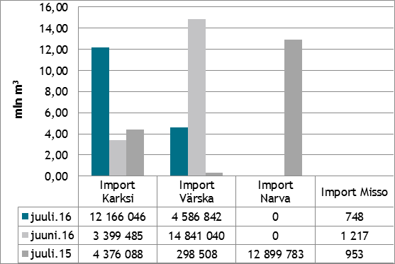Maagaasi import Eesti gaasisüsteemi piiripunktides juunis ja juulis

Balti piirkonna gaasisüsteemi kaart juulis
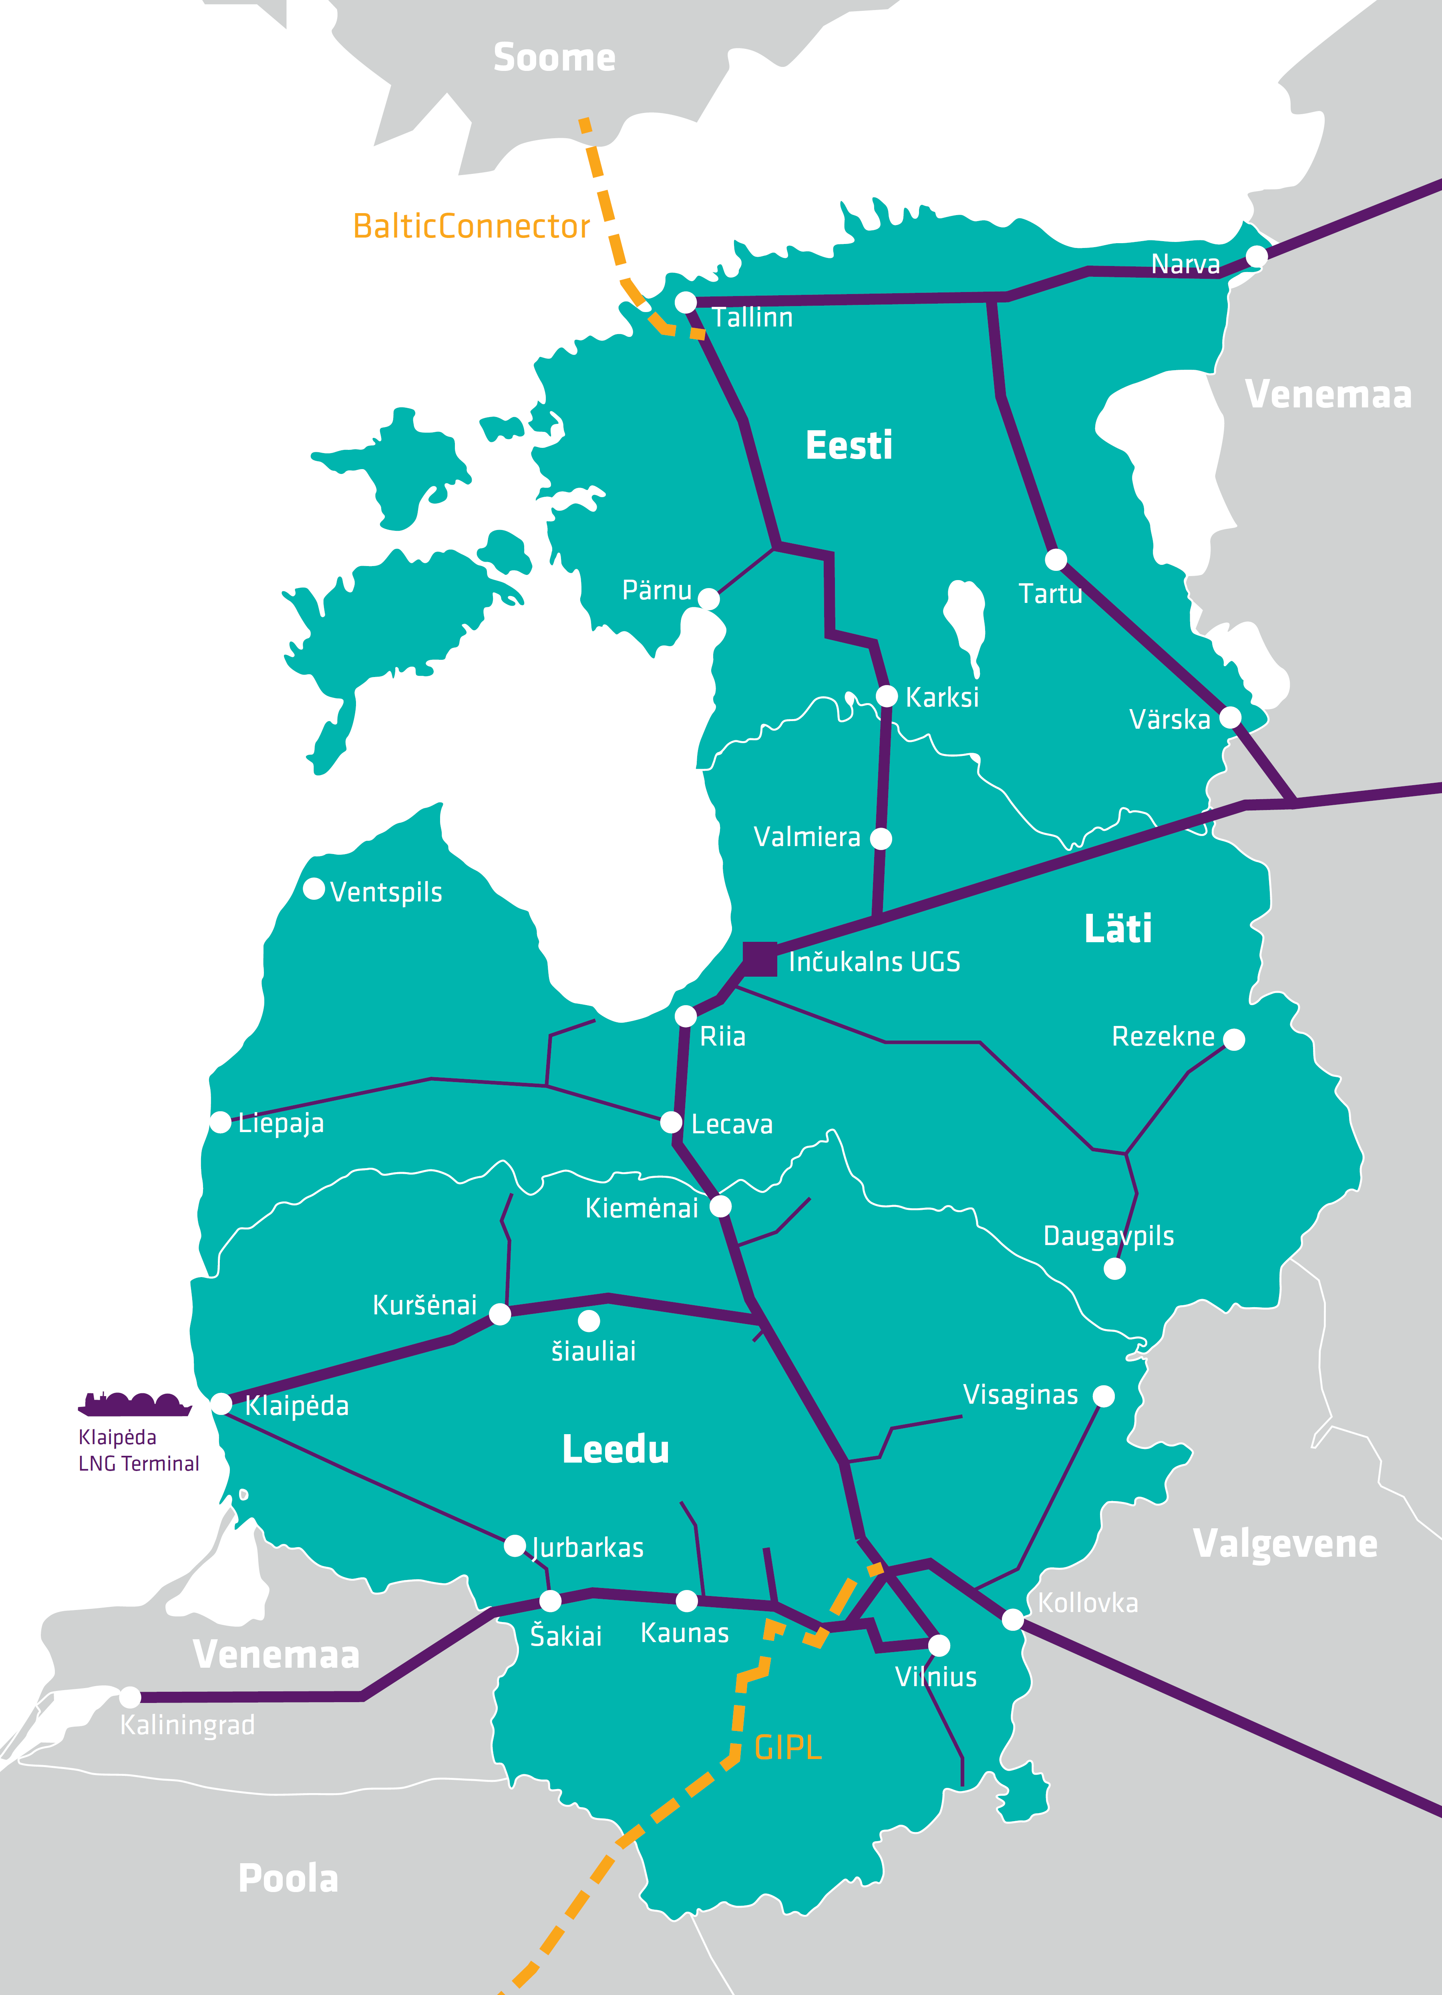

Ülekandeteenuse maht ja kaod ülekandesüsteemis
Eleringi poolt osutatud ülekandeteenuse maht vähenes juulikuus möödunud aasta juuliga võrreldes 8,3% võrra 16,95 mln m³. Juulikuu lõpu seisuga oli 2016. aastal tarbitud 317,9 mln m³ (3338 GWh) gaasi. 2016. aasta kogutarbimiseks prognoositakse 525,1 mln m³ gaasi (5514 GWh).
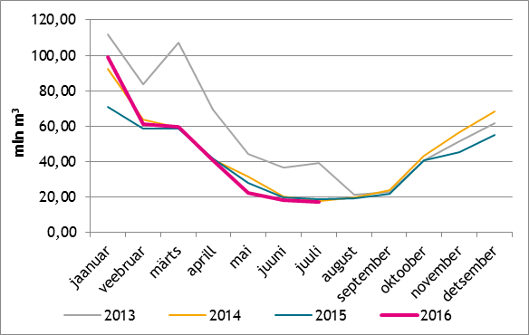Ülekandeteenuse müük aastatel 2013, 2014, 2015 ja 2016
Võrgukadu (mõõtemääramatused, lekked ja omatarve) moodustasid juulikuus 0,7% ülekandeteenuse mahust ehk 0,13 mln m³. Hooldus- ja remonttöödest tulenevat gaasikulu oli juulikuus 0,04 mln m³.

Maagaasi transiit
Juulikuus toimus transiit vaid Kagu-Eestit läbiva maagaasitorustiku kaudu Venemaalt Lätti koguses 374,9 mln m³. 2015. aasta juulikuus oli transiit Venemaalt Lätti 533,9 mln m³.
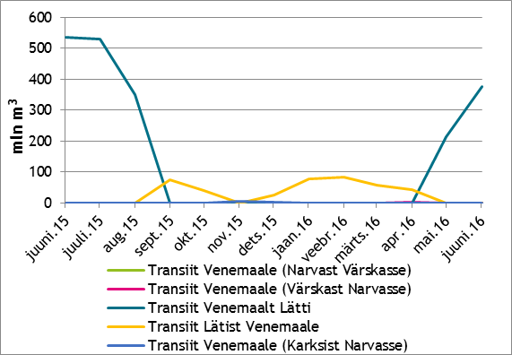Maagaasi transiit Eesti ülekandesüsteemis

Inčukalnsi mahuti ja Klaipeda LNG
Juulikuus jätkati gaasi pumpamist Läti Inčukalnsi maa-alusesse mahutisse. Mahutisse pumbati 314 mln m³ gaasi. Gaasimahuti täituvus oli juulikuu lõpu seisuga 32% ja gaasi oli mahutis 743,3 mln m³.
Leedu Klaipeda LNG terminalis oli 2. augusti seisuga 123 216,69m³LNG (normaalrõhul 67,5 mln m³). Juulikuus toimus terminali üks tarne koguses 138 000 m³LNG. Leedu gaasivõrku gasifitseeriti 850,0 GWh gaasi (temp. 25/0 °C, rõhul 1,01325 baari, kütteväärtusega 11,90 kWh/m³). Augustikuus on planeeritud üks tarne koguses 138 000 m³LNG ja gasifitseerida kavandatakse 796,0 GWh gaasi.

Eesti ülekandevõrgu toimimine: rõhk ja piirangud füüsilistele voogudele
Juulikuus Eesti gaasisüsteemi piiripunktides piiranguid füüsilistele gaasivoogudele ei esinenud.
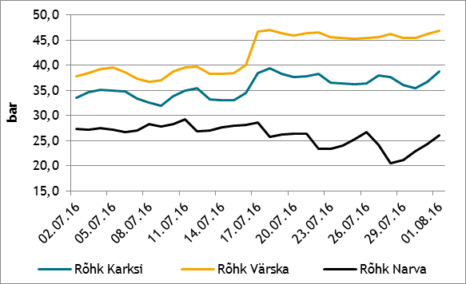
Rõhk Eesti piiripunktides 2016. aasta juulis
Minimaalse läbilaske tagamiseks peab rõhk Karksi ja Värska GMJ-s olema vähemalt 24 baari ja Narva sisendpunktis 18 baari. Maksimaalseks gaasi rõhuks on lubatud vastavalt Karksi ja Värska GMJ-s 54 baari ja Narva sisendpunktis 30 baari.

Eesti maagaasi ülekandesüsteemi ebabilanss ja mahuvaru Eesti ülekandevõrgus
Gaasi ülekandetorustiku mahuvaru vähenes kuises arvestuses 0,33 mln m³ võrra, olles juulikuu lõpu seisuga 4,55 mln m³.
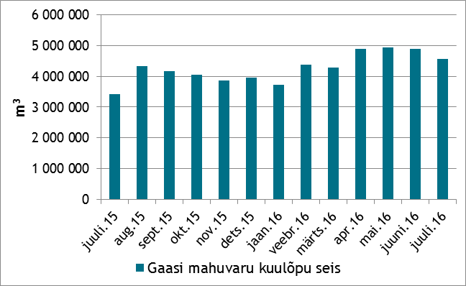
Gaasi ülekandetorustiku mahuvaru

Eesti gaasisüsteemi ebabilanss ja bilansigaasi hinnad
Bilansihaldurite ebabilanss oli juulikuus 198 711 m³.
Bilansigaasi hinnad | Juuni 2016 | Juuli 2016 | Muutus
 | €/1000m³ (€/MWh) |  | %
Müügihind | 204,50 (19,31) | 171,15 (16,19) | -3,8
Ostuhind | 155,00 (14,64) | 149,15 (14,11) | -16,3

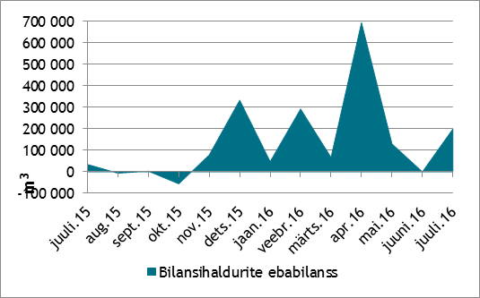Bilansihaldurite summaarne ebabilanss
Allikad: Elering, Klaipedos Nafta, Gas Infrastructure Europe
* Käesolevat raportit ja selle lisasid ei saa käsitleda juriidilise, finantsalase või muu nõuandena ega ettepanekuna osta või müüa gaasi või finantsinstrumente. Elering ei vastuta kulude või kahjude eest, mis raportis ja selle lisades toodud informatsiooni kasutamisega seoses võivad tekkida.

